Институт перспективных технологий и индустриального программирования
Кафедра индустриального программирования

ОТЧЁТ
по практической работе №12
«REST API: реализация, аутентификация и защита»
по дисциплине «Создание программного обеспечения»

Тема проекта: Проектирование и разработка информационной системы «Видеостудия/продакшн — управление проектами»

Выполнил: студент группы ________
Никита ____________

Проверил: преподаватель
Макиевский С. Е.

2026

Цель работы
Реализовать спроектированный в ПР №11 RESTful API: логику обработки запросов для каждого эндпоинта, форматы запросов и ответов, аутентификацию и авторизацию пользователей, защиту от типовых атак и утечек данных. Подключить новые ресурсы к веб-интерфейсу и проверить реализацию автотестами.

1. Устройство обработки запроса
Код разделён по ответственности, как и в версии 1.0:
Модуль | Ответственность
app/api.py | маршруты: разбирают запрос, вызывают сервис, формируют код ответа и заголовки (Location, ETag, X-Total-Count)
app/auth.py | вход, выдача и проверка токена, декоратор ролей @require_roles, правило «продюсер своего проекта»
app/services.py | валидация данных и бизнес-правила: переходы статусов, пересечение броней, права на задачу
app/db.py | соединение на запрос, transaction() для нескольких изменений в одной транзакции
app/errors.py | единый JSON-формат ошибок, перевод исключений в коды 400/401/403/404/409/412/413/415/429/503
app/security.py | заголовки безопасности для всех ответов
Путь запроса PATCH /api/projects/1 {"status": "postproduction"}:
- before_request проверяет токен и загружает пользователя (g.user), иначе 401;
- @require_roles("admin", "producer") отсекает остальные роли (403);
- _json_body() требует Content-Type: application/json (415) и JSON-объект (400);
- services.update_project проверяет, что пользователь — продюсер этого проекта или администратор (403), If-Match (412), неизвестные поля и значения (400), правило перехода и закрытые задачи (409);
- изменение проекта и запись истории выполняются в одной транзакции;
- ответ 200 с обновлённой карточкой и новым ETag.
Пример реальных ответов развёрнутого стенда:
PATCH /api/projects/1 {"status":"done"}
HTTP/2 409
{"details":{"status":"Из «shooting» можно перейти только в: postproduction, preproduction, cancelled"},
"error":"Недопустимый переход статуса"}
POST /api/projects/3/bookings {"equipment_id":1,"starts_at":"2026-10-25T18:00","ends_at":"2026-10-25T22:00"}
HTTP/2 409
{"details":{"conflict":"Рекламный ролик «Утро с кофе»: 2026-10-25T08:00:00+03:00 — 2026-10-25T20:00:00+03:00",
"equipment_id":"Оборудование уже забронировано на это время"},"error":"Оборудование уже занято в это время"}
GET /api/projects (без токена)
HTTP/2 401 www-authenticate: Bearer
{"error":"Требуется вход в систему"}
Пересечение броней проверяет ограничение EXCLUDE в БД, а приложение перехватывает ExclusionViolation и находит конфликтующую бронь для сообщения. Так правило соблюдается даже при двух одновременных запросах, когда проверка «сначала SELECT, потом INSERT» пропустила бы оба.

2. Аутентификация
Вход. POST /api/auth/login {email, password}. Пароль сравнивается с хешем scrypt (werkzeug.security). Если e-mail не существует, пароль всё равно проверяется по фиктивному хешу, и ответ одинаковый — 401 Неверный e-mail или пароль: по ответу и по времени нельзя узнать, есть ли такой сотрудник.
Токен. Строка, подписанная SECRET_KEY (библиотека itsdangerous, HMAC-SHA1 с солью studio-api-token), содержит id сотрудника, token_version и время выдачи. Срок действия — 8 часов (TOKEN_TTL). При каждом запросе проверяются подпись, срок, активность сотрудника и совпадение token_version с БД.
Выход и отзыв. POST /api/auth/logout увеличивает token_version — все выданные сотруднику токены перестают приниматься (ответ «Сеанс завершён, войдите снова»). То же происходит при смене пароля командой set-password и при деактивации сотрудника.
Защита от перебора. Каждая попытка пишется в login_attempts. Пять неудачных попыток на e-mail или двадцать с одного IP за 15 минут — вход блокируется ответом 429 с Retry-After: 900, даже при верном пароле. Дополнительно nginx ограничивает /api/auth/login до 5 запросов в минуту с IP (ПР №13).
Хранение токена в браузере — sessionStorage вкладки: исчезает при закрытии браузера и не отправляется автоматически, как cookie, поэтому атаки CSRF к API неприменимы.

3. Авторизация по ролям
Действие | admin | producer | director | operator / editor
Просмотр проектов, задач, групп, броней | ✓ | ✓ | ✓ | ✓
Создать проект | ✓ | ✓ | — | —
Изменить проект, перевести по этапу, группа, брони | ✓ | только свои | — | —
Добавить задачу | ✓ | ✓ | ✓ | —
Изменить / удалить задачу | ✓ | своего проекта | если в группе | только статус своей задачи
Отчёт о загрузке | ✓ | ✓ | — | —
Удалить проект, создать учётную запись | ✓ | — | — | —
Права проверяются на сервере. Интерфейс дополнительно скрывает недоступные кнопки (атрибут data-roles и поле can_manage карточки), но это только удобство.

4. Защита от атак и утечек данных
Угроза | Мера
SQL-инъекция | все запросы параметризованы (%s в psycopg2); тест: поиск '; DROP TABLE projects; -- возвращает пустой список, таблица на месте
XSS | в интерфейсе все данные выводятся через escapeHtml/textContent; политика Content-Security-Policy: default-src 'self'; script-src 'self'; style-src 'self' запрещает встроенные и чужие скрипты
Кликджекинг | X-Frame-Options: DENY, frame-ancestors 'none'
Подмена типа | X-Content-Type-Options: nosniff, API принимает только application/json (415)
Перебор паролей | блокировка после 5 ошибок, ограничение частоты в nginx
Перечисление учётных записей | одинаковый ответ и время для неверного пароля и несуществующего e-mail
Массовое присвоение полей | PATCH отклоняет поля вне списка разрешённых (id, created_at → 400)
Потерянное обновление | ETag / If-Match → 412
Отказ в обслуживании большим телом | MAX_CONTENT_LENGTH 64 КБ (413), лимит в nginx
Утечка персональных данных | ответы API с Cache-Control: no-store; хеш пароля никогда не попадает в ответы; Referrer-Policy: no-referrer; тексты ошибок 500 без трассировки
Утечка секретов | пароли и SECRET_KEY только в .env (не в git); при APP_ENV=production приложение не запустится с ключом по умолчанию
Перехват трафика | HTTPS на прокси, HSTS (ПР №13)
Открытое перенаправление | страница входа переходит только на локальные адреса из next

5. Веб-интерфейс версии 2.0
Страницы получают данные из того же API с токеном. Новые возможности: страница входа, имя и роль в шапке, поиск и постраничный вывод проектов, перевод проекта по этапам с комментарием, история статусов, управление группой и бронями, удаление задач, отчёт о загрузке, ссылка на документацию API.
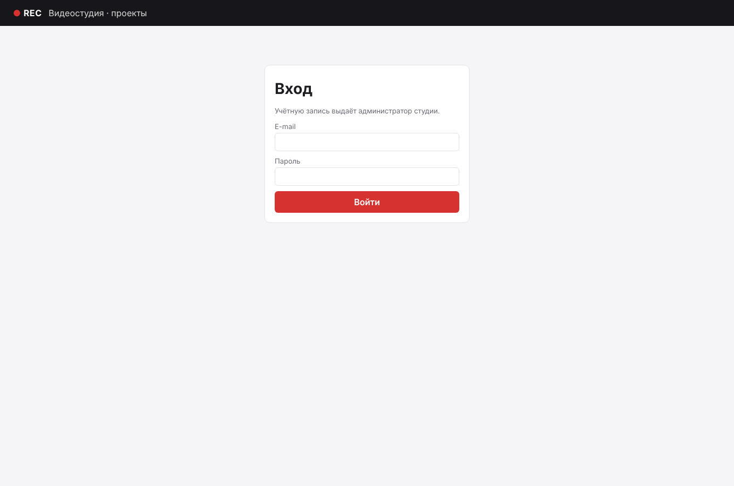
Рисунок 1 — Страница входа
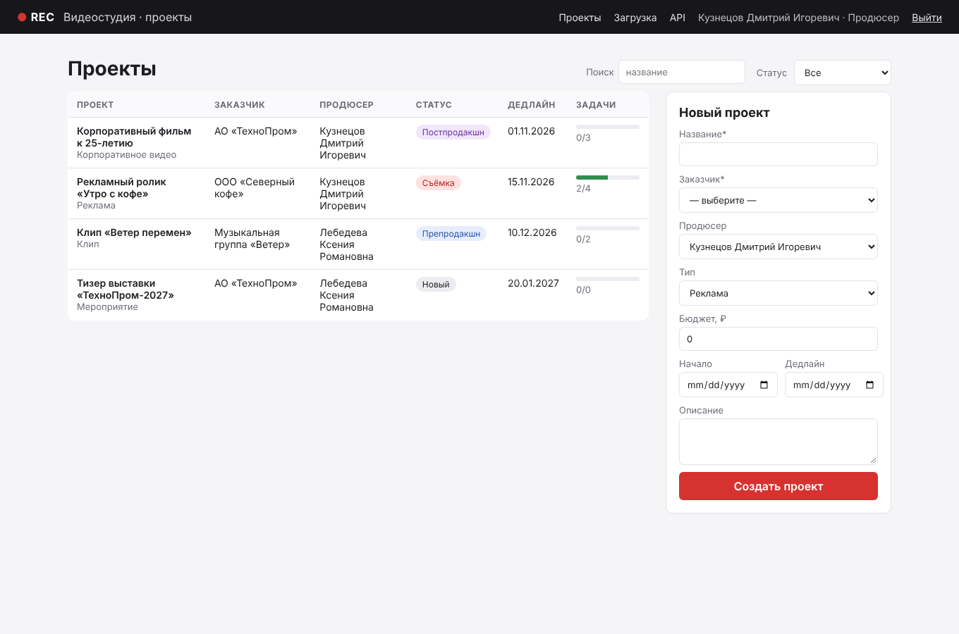
Рисунок 2 — Список проектов продюсера: поиск, фильтр, создание проекта
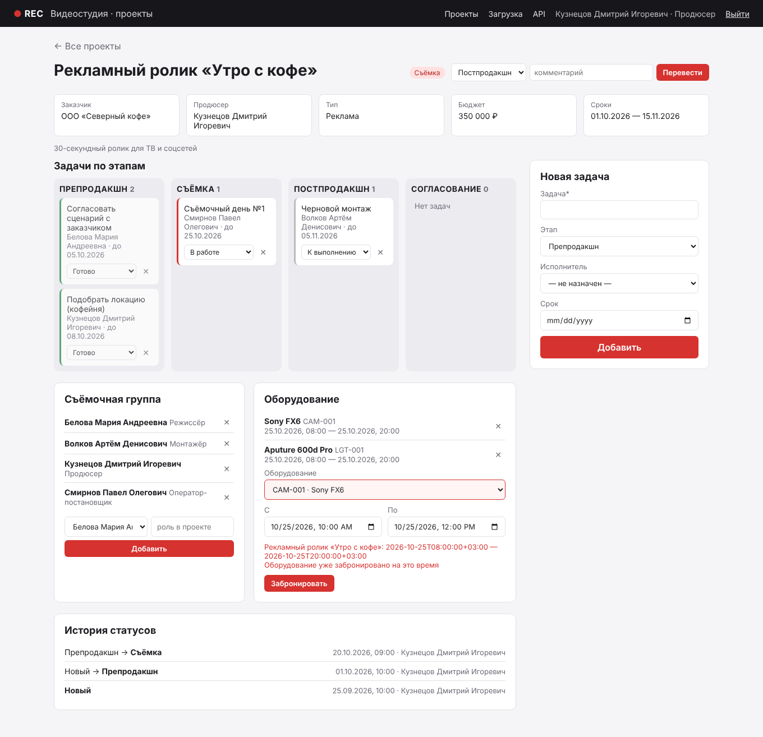
Рисунок 3 — Карточка проекта: попытка забронировать занятую камеру отклонена
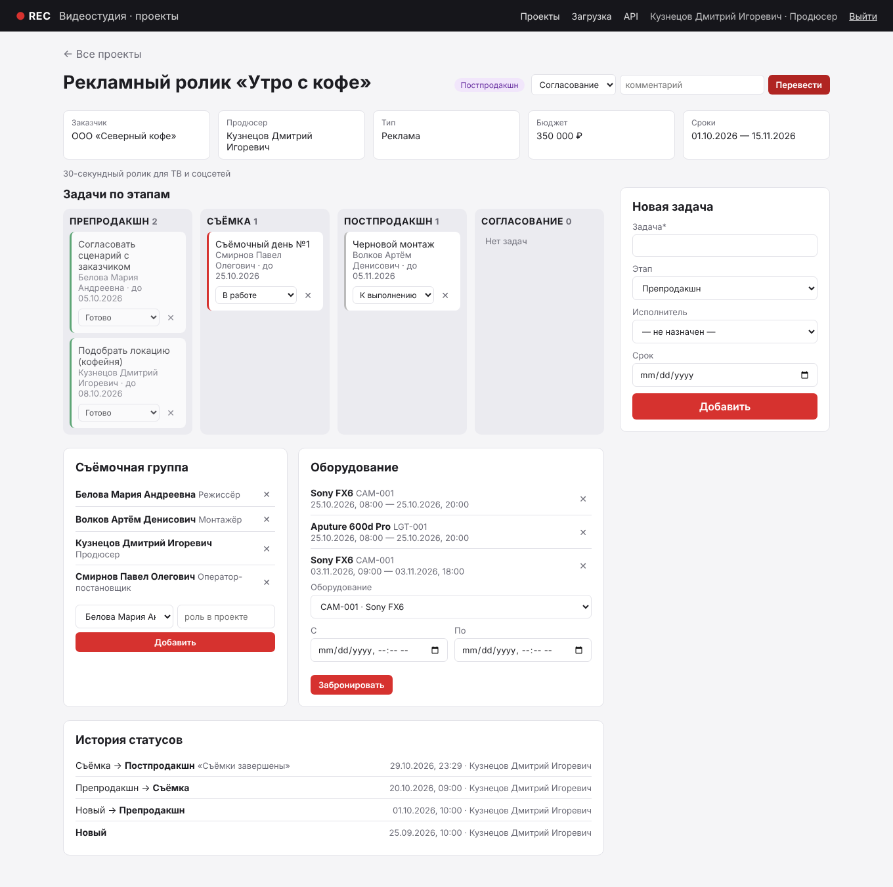
Рисунок 4 — Карточка после перевода в «Постпродакшн»: новая бронь и запись истории
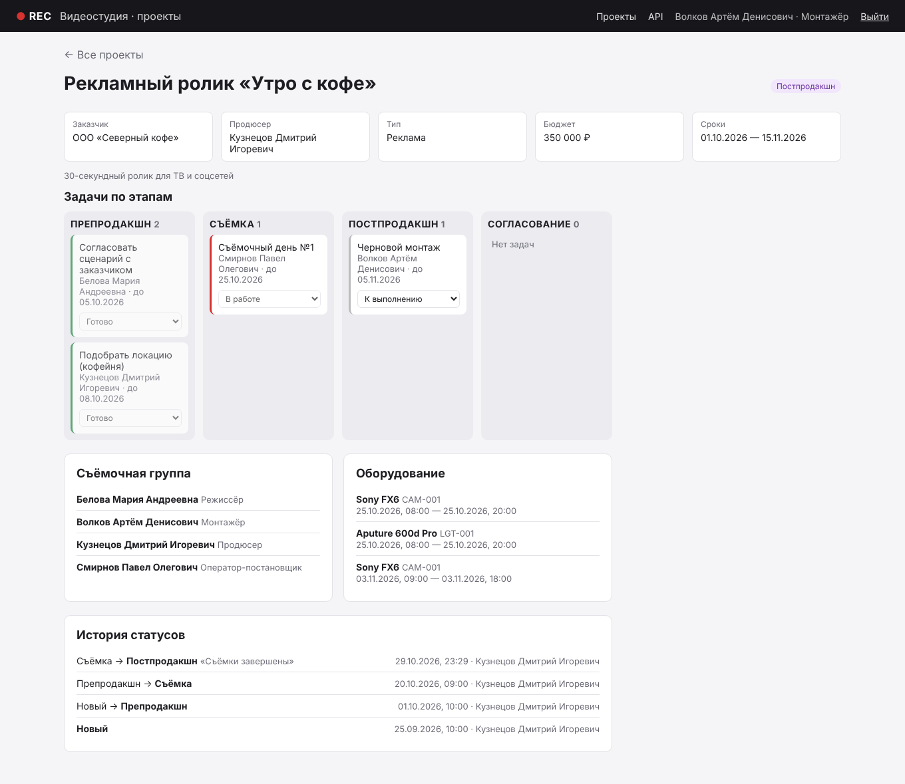
Рисунок 5 — Тот же проект глазами монтажёра: управление скрыто, доступен только статус своей задачи
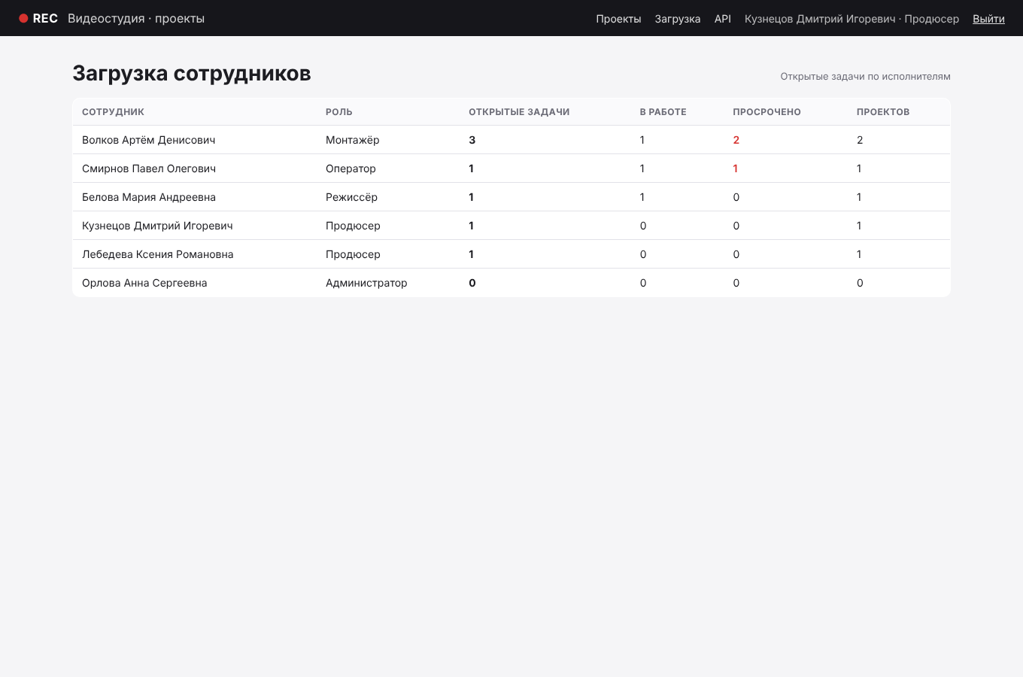
Рисунок 6 — Отчёт о загрузке сотрудников

6. Тестирование
65 автотестов (pytest, реальная PostgreSQL, перед каждым тестом схема создаётся миграциями):
Модуль | Тестов | Что проверяет
test_api.py | 14 | сценарий версии 1.0 без изменений — обратная совместимость
test_api_v2.py | 15 | этапы и история, недопустимые переходы, сдача с открытыми задачами, ETag, группа (идемпотентность PUT), брони и пересечения, стык интервалов, задачи, отчёт
test_auth.py | 23 | вход, одинаковые ошибки, блокировка перебора, подделанный и истёкший токен, выход, деактивация, матрица ролей, хеш пароля, заголовки, 413/415, SQL-инъекция
test_migrations.py | 5 | миграции (ПР №10)
test_openapi.py | 3 | спецификация (ПР №11)
test_observability.py | 5 | журнал и метрики (ПР №14)
$ pytest -q
................................................................. [100%]
65 passed in 18.38s

Вывод
API версии 2.0 реализован полностью по спецификации: 31 операция, проверка данных и бизнес-правил на сервере, транзакции для связанных изменений и защита правил ограничениями БД. Добавлены вход по паролю с токенами, отзывом и защитой от перебора, ролевая модель с правилом «продюсер своего проекта», меры против инъекций, XSS, кликджекинга и утечек данных. Интерфейс использует новые ресурсы, все 65 тестов проходят, включая неизменённые тесты версии 1.0.

